附件3：“四川工程职业技术学院国有资产验收单”打印指南
填写验收单，提交审核，再进入打印验收单界面。
- 在资产管理系统导航栏中点击“资产入账”，打开资产入账管理界面，如下图所示：
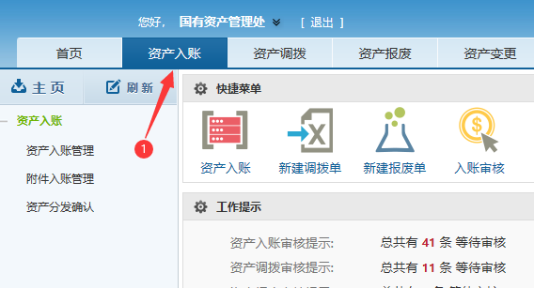
- 在左边的树形目录中选择“资产入账管理”，打开本部门登录的入账信息表，如下图所示：
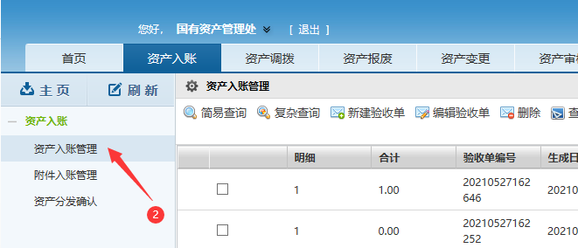
- 选择本次要打印的条目，点击“查看卡片”，如下图所示：
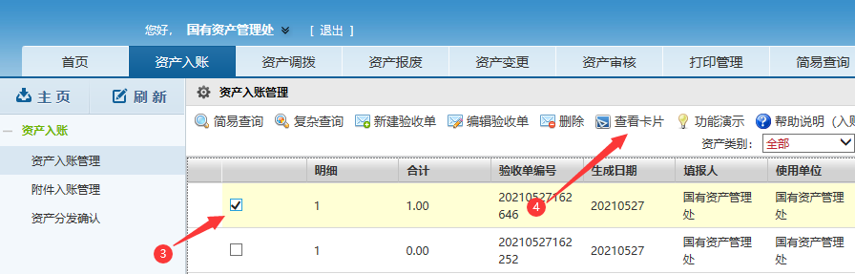
- 打开卡片模式界面，点击“打印固定资产验收单”，如下图所示：
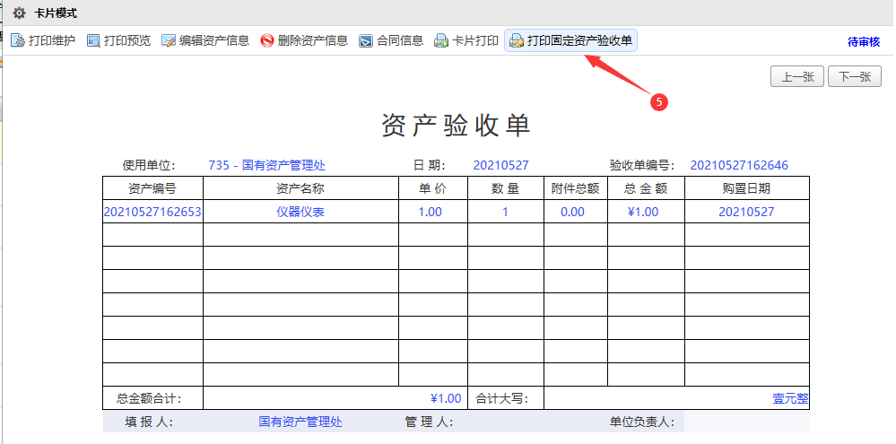
- 关闭“卡片预览”对话框，再次确认“四川工程职业技术学院国有资产验收单”，无误，则点“打印”，完成验收单打印，如下图所示：
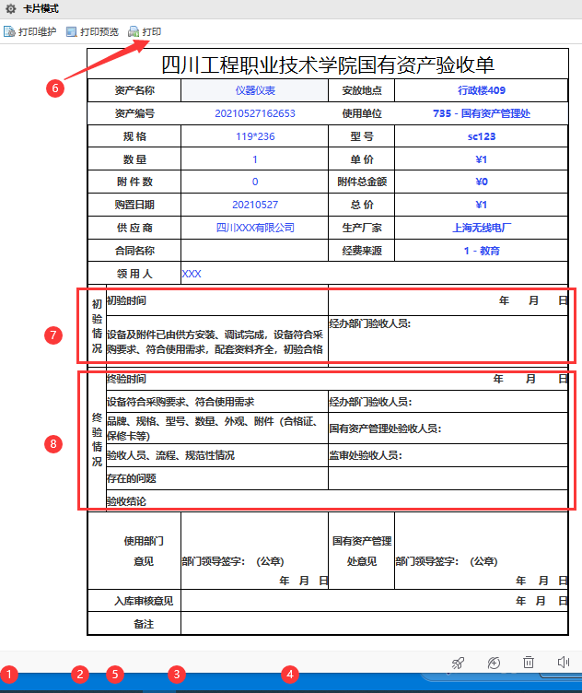
“初验情况”：部门自行组织初步验收时填写此处。
“终验情况”：国资处参与的最终验收时填写此处。

